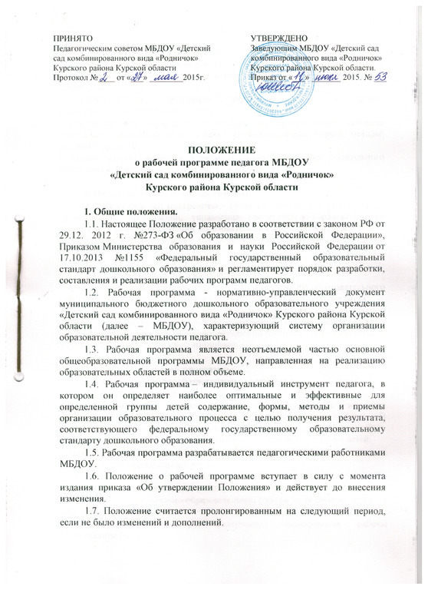

**2.**  **Функции рабочей программы.**

2.1.Функции рабочей программы:

- Нормативная -  программа является документом, обязательным для исполнения;

- Целеполагания - программа определяет цели и задачи реализации образовательных областей;

- Процессуальная - определяет логическую последовательность усвоения содержания дошкольного образования, организационные формы, методы, условия и средства;

- Аналитическая - выявляет уровни усвоения содержания дошкольного образования, критерии оценки развития воспитанников.

**3.** **Цели и задачи рабочей программы.**

3.1. **Цель рабочей программы** – создание условий для эффективного планирования, организации, управления воспитательно-образовательным процессом в рамках реализации образовательных областей в соответствии с федеральным государственным образовательным стандартом дошкольного образования.

**3.2.** **Задачи** **рабочей программы.**

- практическая реализация компонентов государственного образовательного стандарта дошкольного образования при изучении конкретного предмета;

- определение содержания, объема, порядка изучения образовательной области, направления деятельности с детьми с учетом целей, задач и особенностей воспитательно-образовательного процесса образовательного учреждения и контингента воспитанников.

**4. Структура рабочей программы.**

**4.1.** **Структура рабочей программы воспитателя.**

4.1.1.  Целевой раздел.

- Пояснительная записка, поясняющая актуальность изучения образовательных областей (цели, задачи, принципы, подходы). В пояснительной записке указывается нормативно-правовая база, раскрываются возрастные и индивидуальные особенности развития детей;

- Планируемые результаты (целевые ориентиры).

4.1.2.    Содержательный раздел.

- Описание условий и особенностей реализации принципов построения воспитательно-образовательной работы с детьми группы.

- Содержание воспитательно-образовательной работы по освоению детьми 5 образовательных областей.

- Перспективное комплексно-тематическое планирование работы (Приложение № 1).

- Способы поддержки детской инициативы.

- Часть программы, формируемая участниками образовательных отношений.

- Особенности взаимодействия с семьями воспитанников: социальный паспорт группы (Приложение № 2).

- Перспективный план взаимодействия с родителями (Приложение № 3).

4.1.3.    Организационный раздел.

- Режим дня.

- Учебный план.

- Расписание непосредственно-образовательной деятельности.

- Особенности традиционных событий, праздников, мероприятий (с включением культурно-досуговой деятельности).

- Программно-методическое обеспечение образовательного процесса по образовательным областям.

- Организация развивающей предметно-пространственной среды (в том числе материально-техническое обеспечение).

**4.2.** **Структура рабочей программы воспитателя группы компенсирующей направленности.**

4.2.1.  Целевой раздел.

- Пояснительная записка, поясняющая актуальность изучения образовательных областей (цели, задачи, принципы, подходы). В пояснительной записке указывается нормативно-правовая база, раскрываются возрастные и индивидуальные особенности развития детей.

- Планируемые результаты (целевые ориентиры).

4.2.2.    Содержательный раздел.

- Описание условий и особенностей реализации принципов построения воспитательно-образовательной работы с детьми группы.

- Содержание воспитательно-образовательной работы по освоению детьми 5 образовательных областей.

- Перспективное комплексно-тематическое планирование работы (Приложение № 1).

- Способы поддержки детской инициативы.

- Часть программы, формируемая участниками образовательных отношений.

- Содержание коррекционной работы.

- Особенности взаимодействия с семьями воспитанников: социальный паспорт группы (Приложение № 2).

- Перспективный план взаимодействия с родителями (Приложение № 3).

4.2.3.    Организационный раздел.

- Режим дня.

- Учебный план.

- Расписание непосредственно-образовательной деятельности.

- Особенности традиционных событий, праздников, мероприятий (с включением культурно-досуговой деятельности).

- Программно-методическое обеспечение образовательного процесса по образовательным областям.

- Организация развивающей предметно-пространственной среды (в том числе материально-техническое обеспечение).

**4.3.** **Структура рабочей программы инструктора по физической культуре, музыкального руководителя.**

4.3.1.  Целевой раздел.

- Пояснительная записка, поясняющая актуальность изучения образовательной области (цели, задачи, принципы, подходы). В пояснительной записке указывается нормативно-правовая база, раскрываются возрастные и индивидуальные особенности развития детей по возрастам.

- Планируемые результаты (целевые ориентиры) по возрастам.

4.3.2.    Содержательный раздел.

- Описание условий и особенностей реализации принципов построения воспитательно-образовательной работы с детьми.

- Содержание воспитательно-образовательной работы.

- Перспективное комплексно-тематическое планирование работы (Приложение № 1).

- Способы поддержки детской инициативы.

- Особенности взаимодействия с семьями воспитанников.

- Перспективный план взаимодействия с родителями (Приложение № 2).

4.3.3.    Организационный раздел.

- Режим дня.

- Учебный план.

- Расписание непосредственно-образовательной деятельности.

- Особенности традиционных событий, праздников, мероприятий (с включением культурно-досуговой деятельности).

- Программно-методическое обеспечение образовательного процесса по образовательным областям.

- Материально-техническое обеспечение.

**4.4.** **Структура рабочей программы учителя-логопеда.**

4.4.1.  Целевой раздел.

- Пояснительная записка, поясняющая актуальность изучения образовательной области (цели, задачи, принципы, подходы). В пояснительной записке указывается нормативно-правовая база, раскрываются особенности психоречевого развития детей с тяжелыми нарушениями речи, характеристика речевого развития детей с ОНР, ФФНР.

- Планируемые результаты (целевые ориентиры).

4.4.2.    Содержательный раздел.

- Особенности организации обучения и воспитания детей с нарушениями речи.

- Содержание логопедических компонентов непосредственно-образовательной деятельности в группе компенсирующей направленности.

- Перспективное планирование работы с детьми с тяжелыми нарушениями речи (Приложение № 1).

- Перспективное календарно-тематическое планирование групповых логопедических компонентов непосредственно-образовательной деятельности (Приложение № 2).

- Способы поддержки детской инициативы;

- Особенности взаимодействия с семьями воспитанников.

- Перспективный план взаимодействия с родителями (Приложение № 3).

4.4.3.    Организационный раздел.

- Режим дня.

- Сетка фронтальных логопедических компонентов НОД.

- Учебный план.

- Расписание непосредственно-образовательной деятельности.

- Программно-методическое обеспечение коррекционно-развивающей работы с детьми.

- Организация развивающей предметно-пространственной среды (в том числе материально-техническое обеспечение).

**4.5. Структура рабочей программы педагога-психолога.**

4.5.1.  Целевой раздел.

- Пояснительная записка, поясняющая актуальность психологического сопровождения детей дошкольного возраста (цели, задачи, принципы, подходы). В пояснительной записке указывается нормативно-правовая база, раскрываются возрастные и индивидуальные особенности развития детей, психологическое сопровождение системы мониторинга достижения детьми планируемых результатов, особенности МБДОУ.

- Планируемые результаты освоения программы (целевые ориентиры) по возрастам.

4.5.2.    Содержательный раздел.

- Основные направления деятельности педагога-психолога: психологическая диагностика, профилактика, консультационная и коррекционно-развивающая работа, психологическое просвещение, экспертная деятельность, организационно-методическая работа.

- Перспективный план деятельности на текущий учебный год.

- Способы и направления поддержки детской инициативы.

- Особенности взаимодействия с семьями воспитанников.

4.5.3.    Организационный раздел.

- Ориентировочное распределение нормативов времени деятельности педагога-психолога с различными категориями детей.

- Материально-техническая обеспеченность, список диагностических комплексов, список коррекционно-развивающих/профилактических программ.

**5.** **Требование к оформлению рабочей программы.**

5.1. Титульный лист содержит сведения: кем и когда принята и утверждена рабочая программа, название рабочей программы; возрастная группа (возраст детей); должность, Ф.И.О. составителя; название  населенного  пункта,  в  котором реализуется рабочая программа; год разработки рабочей программы.

5.2. Рабочая программа должна быть оформлена на одной стороне листа бумаги формата А 4. Текст следует печатать с использованием шрифта Times New Roman шрифт 14 (в таблицах допускается уменьшения размера шрифта), интервал-1, соблюдая следующие размеры полей: левое - 30 мм, правое - 15 мм, верхнее - 20 мм, нижнее - 20 мм. Нумерация страниц: арабские цифры (1, 2, 3), сквозная, выравнивание по середине  нижнего  края страницы, титульной странице присваивается номер 1, но не печатается. Каждый новый раздел  должен начинаться с новой страницы.

5.3. Программа сдается на электронном носителе и в бумажном варианте.

**6.** **Рассмотрение и утверждение рабочей программы.**

6.1. Рабочая программа утверждается ежегодно приказом заведующего МБДОУ после процедуры принятия, проверки, согласования не позднее 05 сентября текущего учебного года.

6.2. Рабочая программа принимается Педагогическим советом МБДОУ.

6.3. При несоответствии рабочей программы установленным данным Положением требованиям, заместитель заведующего по воспитательной и методической работе накладывает резолюцию о необходимости доработки с указанием конкретного срока исполнения.

6.4. Реализация неутвержденной рабочей программы не допускается.

6.5. Оригинал рабочей программы находится **у заместителя заведующего по воспитательной и методической работе.**

6.6. В течение учебного года **заместитель заведующего по воспитательной и методической работе** осуществляет должностной контроль за реализацией рабочей программы.

**7. Контроль.**

7.1. Контроль осуществляется в соответствии с Положением МБДОУ «О внутреннем (должностном) контроле».

7.2. Ответственность за полноту и качество реализации рабочей программы возлагается на воспитателей, музыкального руководителя, руководителя физического воспитания и других специалистов.

7.3. Ответственность проведения контроля за полнотой реализации рабочей программы возлагается на заведующего.

**8.**  **Хранение рабочей программы.**

8.1. Рабочая программа хранится в методическом кабинете МБДОУ.

8.2. К рабочей программе имеют доступ все педагогические работники и администрация МБДОУ.

8.3. Рабочая программа хранится 3 года после истечения срока ее действия.

8.4. Рабочая программа (на бумажном и электронном носителе) **сдается заместителю заведующего по воспитательной и методической работе - до 01.08. текущего года.**